Приложение 2 к Проекту

**Скриншоты сообществ в социальной сети ВКОНТАКТЕ МАДОУ №40 и партнеров с количеством подписчиков**

1. МАДОУ № 40 – 507 подписчиков

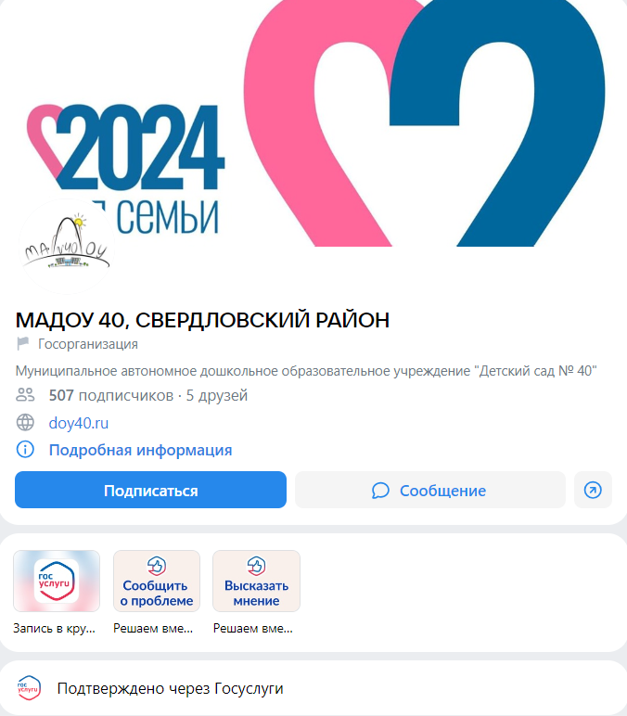

1. Главного управления образования Красноярска – 2900 подписчиков

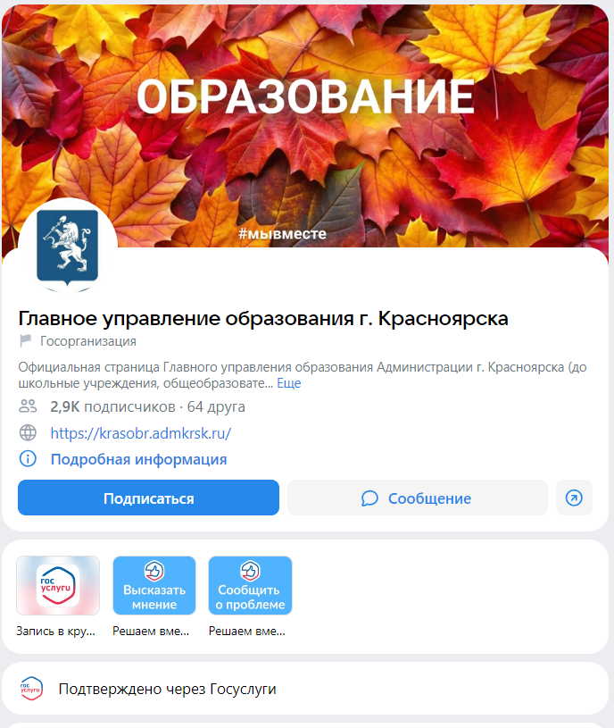

1. «Юнармия|Красноярский край»-6000 подписчиков

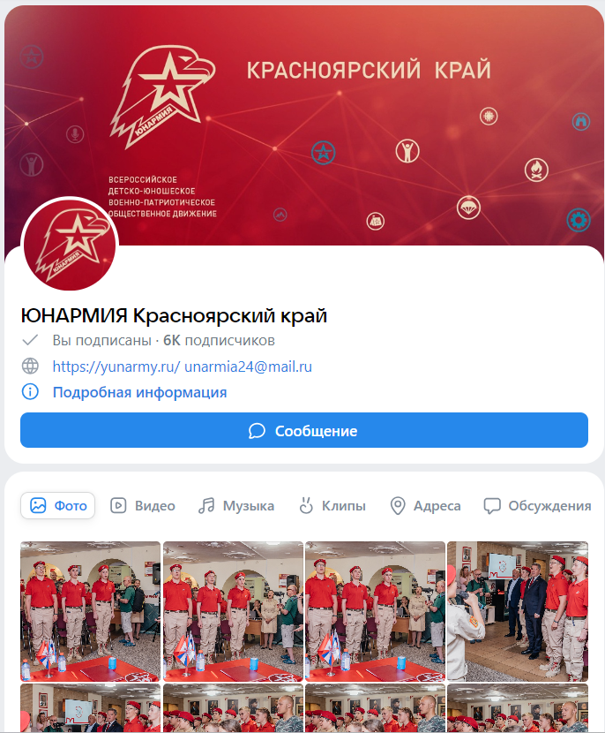

1. Дом офицеров – 6400 подписчиков

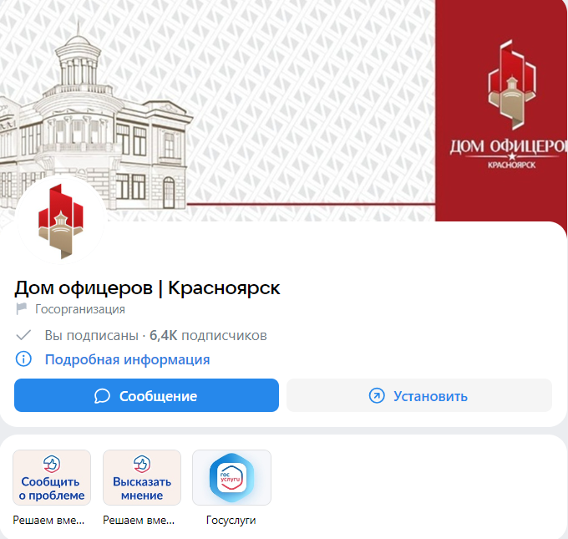

1. «Красноярский краеведческий музей» - 9900 подписчиков

